Sujets ES des épreuves Enseignement Scientifique
Session 2008 - Pondichéry
Durée de l'épreuve : 1 h 30
Coefficient : 2

L'usage de la calculatrice est strictement interdit.
Le candidat traitera le thème obligatoire et un thème au choix parmi les deux proposés.

THEME OBLIGATOIRE

DU GÉNOTYPE AU PHÉNOTYPE, APPLICATIONS BIOTECHNOLOGIQUES

Document 1 :

L'albinisme est caractérisé par une anomalie [de synthèse] de la mélanine, pigment qui colore notre peau, nos yeux et nos cheveux. Elle est contenue dans des cellules spéciales : les mélanocytes, situés dans les premières couches de la peau, l’épiderme et le derme. Les albinos ne parviennent pas à synthétiser correctement la mélanine. II y a alors une dépigmentation qui peut toucher uniquement les yeux, ou [à la fois] la peau, les cheveux et les yeux. La peau est alors très claire; les cheveux sont blancs ou blonds très pâles; les iris, la partie colorée des yeux, sont gris ou bleus. La pupille, le point noir au centre de l'œil, a des reflets rouges.

D'après le Magazine de la santé, France 5, www.france5.fr/magasinesante/

Document 2 : Fragment du gène de la tyrosinase, protéine enzymatique permettant la synthèse de la mélanine

Numéro des triplets |  | 80 | 81 | 82 | 83 | 84 | 85
Chez un individu sain : | ... | TGC | CAA | CGA | TCC | TAT | CTT | ...
Chez un individu albinos : | ... | TGC | CAA | CAA | TCC | TAT | CTT | ...

D'après le logiciel Anagène

Document de référence : code génétique

1ère position | 2ème position |  |  |  | 3ème position
1ère position | T | C | A | G | 3ème position
T | PHE  PHE  LEU  LEU | SER  SER  SER  SER | TYR  TYR  STOP  STOP | CYS  CYS  STOP  TRP | T  C  A  G
C | LEU  LEU  LEU  LEU | PRO  PRO  PRO  PRO | HIS  HIS  GLN  GLN | ARG  ARG  ARG  ARG | T  C  A  G
A | ILE  ILE  ILE  MET | THR  THR  THR  THR | ASN  ASN  LYS  LYS | SER  SER  ARG  ARG | T  C  A  G
G | VAL  VAL  VAL  VAL | ALA  ALA  ALA  ALA | ASP  ASP  GLU  GLU | GLY  GLY  GLY  GLY | T  C  A  G

Première question (10 points)
Saisir des données et les mettre en relation

En vous limitant à l'exploitation des documents, expliquez comment la mutation d'un gène peut provoquer un enchaînement de modifications du phénotype à ses différentes échelles d'observation.

Deuxième question (10 points)
Mobiliser des connaissances et les restituer

Après avoir expliqué pourquoi certains couples de personnes de phénotype sain risquent de donner naissance à un enfant atteint d'une maladie génétique héréditaire, définissez les expressions "médecine prédictive" et "diagnostic prénatal" en les appliquant à cette situation.

THEME AU CHOIX
UNE RESSOURCE INDISPENSABLE : L'EAU

Document 1 : Quelques caractéristiques d'une zone où sévissent les ouragans
- Variation de la température de surface des mers

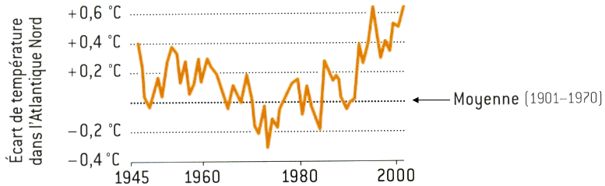

- Variation du nombre d'ouragans et de tempêtes
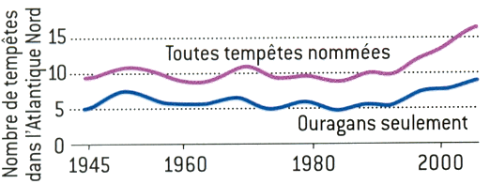 | Ouragan = tempête très violente, où la vitesse du vent est supérieure à 120 km/h.  Cyclone = tourbillon de vents violents.

d'après un article de Pour la science N°358 Août 2007

Document 2 : Caractéristiques de l'ouragan Katrina qui a touché la côte Atlantique des Etats-Unis en 2005.

Dans le cas de Katrina, un accroissement de un degré de la température de surface de la mer a augmenté de sept pour cent la teneur en vapeur d'eau de l'atmosphère. Les vents ont également accéléré charriant plus d'humidité vers la tempête et renforçant l’évaporation. Combinés, ces effets (...) ont augmenté de 19% les précipitations dans un rayon de 400 kilomètres autour de l’œil du cyclone.

d'après un article de Pour la science N°358 Août 2007

Première question (10 points)
Mobiliser des connaissances et les restituer

Présentez le cycle de l'eau sous forme d'un schéma légendé.

Deuxième question (10 points)
Saisir des données et les mettre en relation

En mettant en relation les documents 1 et 2, précisez quelles sont les particularités du cycle de l'eau dans les zones à ouragans.
(Dans le document 1, seule sera prise en compte la période de 1990 à aujourd'hui)

THEME AU CHOIX
UNE RESSOURCE INDISPENSABLE : LE BOIS

Document 1 : Ralentir la déforestation pour lutter contre le réchauffement

Le moyen le plus simple de réduire les émissions anthropiques* de carbone ? Ralentir le rythme de la déforestation dans les zones tropicales. Chiffres à l'appui, une dizaine de chercheurs, principalement écologues et climatologues, plaident, vendredi 11 mai, dans la revue Science, pour intégrer la gestion des forêts aux mécanismes de développement propre (MOP) prévus par le protocole de Kyoto.
(...) Car, expliquent Raymond Gullison (University of British Columbia, Canada) et ses coauteurs, la transformation de la forêt tropicale en terres cultivées est responsable de l’émission de 1,5 milliards de tonnes de carbone par an. « Ces émissions sont principalement issues de ce qui est brûlé et de la décomposition de la matière organique qui reste sur place après que les arbres ont été coupés, explique Pierre Friedlingstein (CNRS, Laboratoire des sciences du climat et de l'environnement et Institut Pierre-Simon Laplace), coauteur de la publication. Dans une moindre mesure, l'effet d'érosion des sols, plus fort en l'absence d'arbres, est également responsable d'émissions ».
En outre, cette estimation ne tient pas compte du fait que chaque arbre coupé ne pourra pas contribuer à absorber une part du carbone émis par l'homme. (...) La mise en œuvre d'une telle politique représenterait 12 % de l'effort global de réduction des émissions à réaliser d'ici à 2100 pour stabiliser la concentration atmosphérique en dioxyde de carbone (C02) à 450 ppm** (contre 380 ppm aujourd’hui et 280 ppm avant l'ère Industrielle).

D'après un article de Stéphane Foucart, Le Monde 12.05.2007
* anthropiques = dû à l'action humaine
** partie par million

Document 2 : L'ONF, un acteur d'expérience

Après le Brésil et le Chili, l'ONF international a lancé en 2003 (...) de nouveaux projets de "puits de carbone" forestiers :
Au Chili, le projet porte sur la replantation de 14 000 hectares de pâturages dégradés, en partenariat avec les petits propriétaires des communautés indigènes disposant de peu de moyens. Sur le plan environnemental, il permet de lutter contre l'érosion des sols et la diminution des ressources en eau (...).

d'après l'ONF, juin 2006, dossier n°6 Point sur "Forêt et carbone"

Première question (10 points)
Saisir des données et les mettre en relation

À partir des documents, montrez comment la gestion des forêts influe sur la concentration atmosphérique en dioxyde de carbone.

Deuxième question (10 points)
Mobiliser des connaissances et les restituer

Expliquez comment la forêt intervient sur le cycle de l'eau.

